Використання Python в Інформаційно вимірювальних системах
План:
- Визначення поняття інформаційно вимірювальна система;
- Призначення, особливості та проблеми які вирішує ІВС;
- Python в ІВС.

Визначення поняття інформаційно вимірювальна система
Основним напрямом розвитку вимірювань в автоматизованому виробництві є перехід до машинного контролю на основі адаптивних моделей і застосування більш складних систем керування в інформаційно-вимірювальних системах (ІВС).
Сучасні інформаційні технології, що підтримують вимірювальні процеси, відзначаються використанням спеціалізованих процедур обробки вимірювальної інформації, серед яких:
- отримання даних про досліджуваний об’єкт від первинних вимірювальних перетворювачів, які безпосередньо взаємодіють з об’єктом;
- первинна обробка інформації з необхідною точністю та достовірністю;
- зіставлення отриманих сигналів вимірювальної інформації з прийнятими одиницями виміру;
- визначення та оцінювання невизначеності вимірюваних величин.
Завдяки використанню сучасних апаратних та програмних засобів інформаційні вимірювальні технології отримали додаткові можливості. Основними напрямами їх розвитку є розширення діапазону вимірюваних параметрів та забезпечення високої точності й достовірності результатів у динамічно змінних умовах навколишнього середовища.
Розв’язання цих завдань потребує ускладнення структури вимірювальних засобів (ВЗ), створення комплексів взаємопов’язаних пристроїв та технічних рішень, необхідних для їх ефективного функціонування. Сучасні об’єкти дослідження характеризуються великою кількістю параметрів, що швидко змінюються у часі, що додатково ускладнює процес вимірювань.
Для отримання повної інформації про об’єкт часто необхідний комплексний підхід, коли значення шуканої величини визначається через функціональні залежності між безпосередньо виміряними та розрахунковими параметрами. Подібні завдання ефективно розв’язуються за допомогою інформаційно-вимірювальних систем (ІВС), які сьогодні знайшли широке застосування.
Вимірювальна система (ВС) — це сукупність функціонально об’єднаних вимірювальних процесів і приладів, що забезпечують їх реалізацію.
До складу вимірювальних приладів входять первинні вимірювальні перетворювачі (ПВП), аналого-цифрові (АЦП) та цифро-аналогові (ЦАП) перетворювачі, канали передавання даних, електронно-обчислювальні машини (ЕОМ) та периферійні пристрої. Така структура дозволяє виконувати визначення властивостей об’єкта вимірювань і відображати їх у вигляді сигналів вимірювальної інформації
За функціональним призначенням вимірювальні системи поділяються на:
- вимірювальні інформаційні,
- вимірювальні контролюючі,
- вимірювальні керуючі системи та інші.
Якщо вимірювальна система здатна перебудовуватись відповідно до зміни вимірювального завдання, її називають гнучкою вимірювальною системою (ГВС).
Будь-яка інформаційна система (ІС) може слугувати базою для побудови складнішої структури — інформаційно-вимірювальної системи (ІВС). Відповідно до стандарту, інформаційно-вимірювальна система (ІВС) — це сукупність функціонально інтегрованих вимірювальних, обчислювальних та інших допоміжних технічних засобів, призначених для отримання вимірюваної інформації, її перетворення та обробки, з метою подання результатів оператору у зручній формі для подальшого аналізу та прийняття рішень. ІВС виконує такі функції: вимірювальну (класифікація, розпізнавання, контроль), інформаційну, логічну, діагностичну тощо.
Варто підкреслити, що ІС і ІВС розглядаються як різновид вимірювальних засобів (ВЗ). Для ефективної роботи складних ІВС необхідно розподіляти вимірювальні канали, формуючи з них окремі підсистеми.
Окремі компоненти ІВС можуть виготовлятися різними виробниками, мати відмінну комплектацію та технічну документацію, у якій визначаються метрологічні вимоги. Це може створювати труднощі під час випробувань для затвердження типу ІВС, а також ускладнювати масштабування системи або заміну її елементів залежно від поставлених завдань. Особливо це актуально у випадку використання ІВС як завершеного виробу безпосередньо на об’єкті вимірювань.
Інформаційно-вимірювальні системи (ІВС) у процесі розвитку можна поділити на дві підгрупи
До першої групи відносяться системи, у яких структура та функції чітко узгоджені. У таких системах основною є вимірювальна функція, тоді як інформаційні функції, що забезпечують відображення результатів вимірювань, виконують допоміжну роль.
До другої групи належать системи, які можна вважати ІВС у широкому сенсі. Вони дозволяють реалізовувати не лише вимірювальні функції, а й додаткові контролюючі, інформаційні та керуючі функції, забезпечуючи більш комплексну роботу системи.
Призначення та особливості ІВС
Основні ознаки інформаційно-вимірювальних систем (ІВС) включають: область застосування, спосіб комплектування, структуру, типи вхідних сигналів, види вимірювань, режим роботи та функціональні властивості компонентів.
За областю застосування ІВС поділяють на:
- для наукових досліджень;
- для випробувань і контролю складних виробів;
- для управління технологічними процесами.
За способом комплектування:
- агрегатні;
- неагрегатні — складаються з компонентів, спеціально розроблених для конкретних систем.
Агрегатні ІВС зазвичай мають універсальне ядро, на основі якого з допомогою різних датчиків можна створювати системи для різного призначення.
За структурними ознаками виділяють:
- системи паралельно-послідовної структури — з циклічно комутованим інформаційним каналом та багатьма давачами;
- системи паралельної структури — з одночасно працюючими каналами, вихідні сигнали яких перетворюються єдиним функціональним перетворювачем і обробляються в одному обчислювальному пристрої.
Вхідні сигнали ІВС можуть бути безперервними або дискретними, детермінованими або випадковими.
Режими роботи ІВС визначаються співвідношенням швидкості зміни сигналів і інерційних властивостей системи:
- статичний режим — інерційні властивості не впливають на вимір;
- динамічний режим — інерційні властивості системи впливають на результат вимірювання.
Компонент ІВС — це технічний пристрій, що виконує одну з функцій процесу вимірювань та перетворення інформації. Компоненти поділяють на:
- вимірювальні,
- сполучні,
- обчислювальні,
- інформаційні.
Вимірювальний компонент — засіб для безпосередніх вимірювань: прилади, перетворювачі, міри, вимірювальні комутатори.
Компонент зв’язку ІВС — це технічний пристрій або елемент навколишнього середовища, призначений для передачі сигналів, що містять інформацію про вимірювані величини, від одного компонента ІВС до іншого з мінімальними спотвореннями.
Обчислювальний компонент ІВС — цифровий обчислювальний пристрій або його частина, разом із програмним забезпеченням виконує обробку результатів спостережень для отримання числового або кодового представлення результатів вимірювань.
Обчислювальні компоненти поділяють на:
- аналогово-обчислювальні — аналогові пристрої, вихідний сигнал яких залежить від двох або більше сигналів;
- цифрові обчислювальні — цифрові пристрої, вихідний сигнал яких є функцією двох або більше вхідних сигналів.
Інформаційний компонент ІВС — технічний засіб, призначений для отримання, зберігання, перетворення та передачі інформації. З точки зору інформаційної теорії вимірювань, процес вимірювання, що виконується будь-яким вимірювальним приладом (включно з діями оператора), складається з послідовних перетворень інформації про вимірювану величину до того моменту, поки вона не буде представлена у вигляді, необхідному для отримання результату.
Таким чином, вимірювальна система можна розглядати як канал прийому та передачі інформації, а вимірювальний компонент ІВС є різновидом інформаційного компонента.
Будь-яка інформаційно-вимірювальна система (ІВС) повинна бути метрологічно коректною та відповідати вимогам єдності вимірювань згідно із державними та міжнародними стандартами (ISO, OIML тощо). Виділення ІВС як окремого різновиду вимірювальних систем обумовлено їхніми особливостями, які визначають специфіку метрологічного забезпечення (МЗ).
Актуальні завдання МЗ ІВС включають:
- регламентацію метрологічних характеристик (МХ) вимірювальних комплексів;
- експериментальне визначення та контроль МХ;
- прогнозування та оцінку невизначеності вимірювань згідно з нормативними документами;
- оцінку точності програм обробки даних.
Сучасні ІВС, особливо в складі автоматизованих систем управління технологічними процесами (АСУ ТП), вимагають нових підходів до опису їх властивостей:
- традиційні прилади з нормованими МХ для самостійного використання непридатні для комплексних ІВС;
- МХ повинні визначатися для сукупності компонентів, включаючи обчислювальні пристрої;
- інтелектуалізація ІВС (використання мікропроцесорів і ЕОМ, обробка даних on-line) підвищує роль метрології алгоритмів і програм.
Основні проблеми МЗ ІВС:
- Багатофункціональність — одночасне вимірювання багатьох величин, побудова узагальнених оцінок та обчислення комплексних параметрів.
- Наявність ЕОМ — потреба оцінки якості алгоритмів обробки даних.
- Багатоканальність — необхідність зменшення взаємного впливу каналів.
- Нерозривний зв’язок з об’єктом — складність метрологічного обслуговування без переміщення системи до еталона.
- Складність опису об’єктів — труднощі врахування впливу об’єктів на точність при обмеженій апріорній інформації.
- Агрегатна структура — дослідження ІВС як цілісного засобу можливо тільки на об’єкті.
- Розподіленість компонентів — необхідність враховувати різні умови експлуатації.
- Зміна складу ІВС в процесі експлуатації — ускладнює регламентацію вимог на момент випуску.
- Динамічні режими вимірювання — потрібно враховувати динамічні властивості системи та їх узгодження з об’єктом.

Приклади проблеми в ІВС
• ІВС для наукових досліджень – системи, що відзначаються різноманіттям вимірюваних величин, складною обробкою даних та застосуванням ЕОМ із великими обсягами пам’яті.
• ІВС у системах контролю та випробувань складних виробів (літальних апаратів, транспортних машин, двигунів) – відрізняються багатоканальним вимірюванням, різноманітністю величин, а також включенням пристроїв вбудованого контролю МХ. Для статичних випробувань літальних апаратів комплекс технічних засобів включає ІВС деформацій, переміщень, навантажень тощо.
• ІВС у складі АСУ ТП – характеризуються розподілом первинних перетворювачів по об’єкту, протяжністю ліній зв’язку та прив’язкою до конкретного об’єкта (енергоблоки, енергосистеми, хімічні виробництва тощо).
• ІВС у системах льотних випробувань літальних апаратів – мають наземну та бортову частини, складні комунікаційні компоненти, радіоканали та засоби зберігання вимірювальної інформації.
• ІВС у системах отримання навігаційної інформації – відзначаються різноманітністю вимірюваних величин, використанням складних ВС, тип яких не встановлюється, та застосуванням індивідуальних МХ ВС.
До основних проблем забезпечення ІВС можна віднести фундаментальні, організаційно правові прикладні
Фундаментальні проблеми включають:
- Регламентацію методів оцінки метрологічних характеристик ІВС протягом усього їх життєвого циклу.
- Розробку методик для комплексного дослідження метрологічних характеристик ІВС, що охоплюють первинні випробування, повірку та калібрування на об’єкті. Це дозволяє оптимізувати процедури та підвищити достовірність оцінки характеристик ІВС.
- Забезпечення метрологічних критеріїв та оптимальних показників точності і достовірності вимірювальних компонентів ІВС, що дає змогу здійснювати синтез систем відповідно до заданих норм.
Прикладні проблеми включають:
- Розробку, стандартизацію та апробацію автоматизованих методів проведення випробувань, поточного контролю та калібрування ІВС.
- Використання засобів із програмним керуванням у процедурах випробувань метрологічних характеристик ІВС.
- Розробку, впровадження та стандартизацію алгоритмів програмно керованих засобів для обраних процедур повірки ІВС.
- Оснащення лабораторій державної та галузевої метрологічної служби відповідними засобами повірки ІВС.
Організаційно-правові проблеми включають:
- Розробку спеціалізованої нормативної документації, яка регламентує метрологічне забезпечення ІВС.
- Координацію робіт з метрологічного забезпечення ІВС як на етапах розробки та проектування, так і під час їх експлуатації.
Після визначення поняття інформаційно-вимірювальної системи (ІВС) та розгляду її призначення, особливостей і основних проблем, які вона вирішує, логічним кроком є аналіз засобів реалізації ІВС на практиці. Сучасні ІВС все частіше використовують програмні рішення для збору, обробки та візуалізації даних. Саме тому важливо розглянути роль мов програмування, таких як Python та JavaScript, у створенні та функціонуванні інформаційно-вимірювальних систем. Щоб ефективно застосовувати Python у сфері інформаційно-вимірювальних систем, необхідно спочатку опанувати його базові можливості. Знання основних конструкцій мови, принципів роботи зі змінними, циклами, функціями та структурами даних дозволить швидко переходити до складніших завдань, таких як робота з науковими бібліотеками (NumPy, SciPy), обробка сигналів чи створення інтерфейсів для вимірювальних приладів. Саме тому далі доцільно розглянути фундаментальні елементи Python, які стануть основою для подальшого практичного використання у вимірювальних системах.
Ось коротка характеристика мови програмування Python:
- 🔹 Високорівнева – дозволяє працювати з абстракціями, не заглиблюючись у низькорівневі деталі.
- 🔹 Інтерпретована – код виконується без попередньої компіляції.
- 🔹 Універсальна – використовується в науці, веб-розробці, автоматизації, штучному інтелекті, обробці даних, інформаційно-вимірювальних системах тощо.
- 🔹 Проста й зрозуміла синтаксично – нагадує англійську мову, що робить її доступною для новачків.
- 🔹 Кросплатформна – працює на Windows, Linux, macOS та інших системах.
- 🔹 Має велику екосистему бібліотек – NumPy, Pandas, Matplotlib, SciPy, TensorFlow, OpenCV тощо.
- 🔹 Об’єктно-орієнтована, процедурна та функціональна – підтримує кілька парадигм програмування.

• Простий синтаксис – код читається майже як звичайний текст, що знижує поріг входу.
• Динамічна типізація – не потрібно оголошувати типи змінних заздалегідь, вони визначаються автоматично.
• Інтерпретованість – код виконується построково інтерпретатором, без компіляції.
• Кросплатформність – програми на Python можуть працювати на різних ОС без змін.
• Велика стандартна бібліотека – одразу вбудовано багато модулів для роботи з файлами, мережею, математикою тощо.
• Розширюваність – можна підключати бібліотеки на C/C++ для прискорення.
• Об’єктно-орієнтована мова – підтримує класи, спадкування, інкапсуляцію, поліморфізм.
• Підтримка кількох парадигм – об’єктно-орієнтоване, процедурне та функціональне програмування.
• Автоматичне керування пам’яттю – використовується “збірка сміття” (garbage collector).
• Величезна екосистема бібліотек і фреймворків – для науки (NumPy, SciPy, Pandas), машинного навчання (TensorFlow, PyTorch), вебу (Django, Flask), вимірювальних систем (PyVISA, OpenCV).
• Інтерактивність – можливість працювати у REPL (інтерактивна консоль) або в середовищах типу Jupyter Notebook.
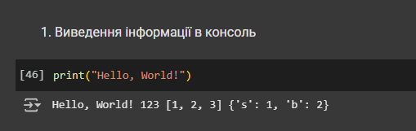
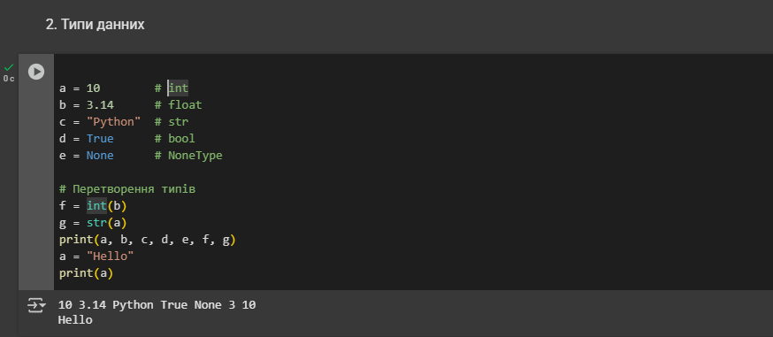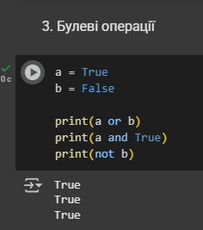
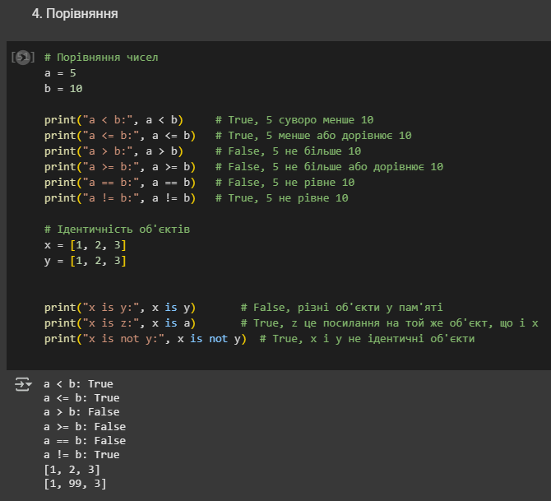
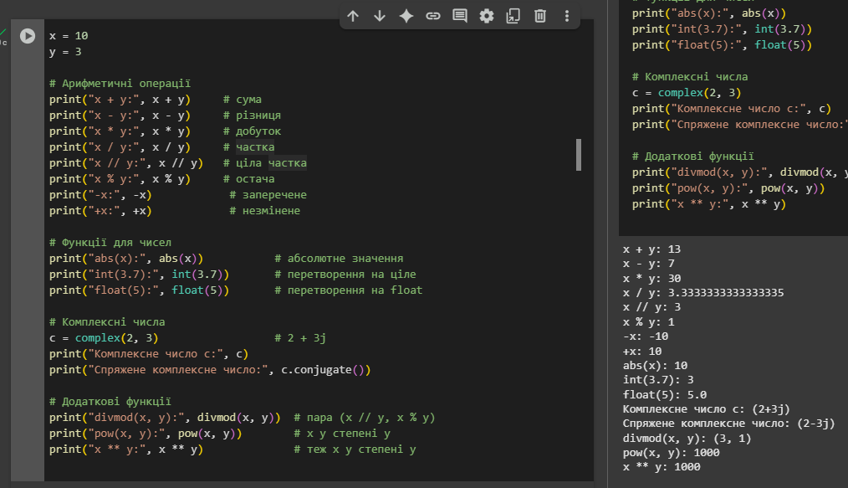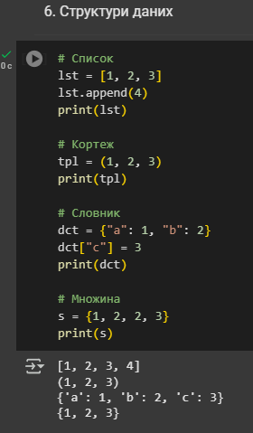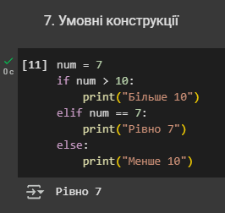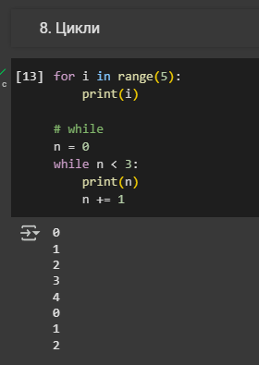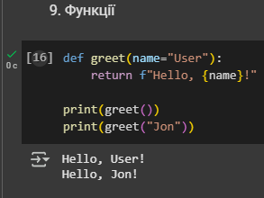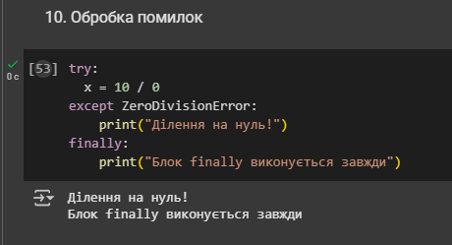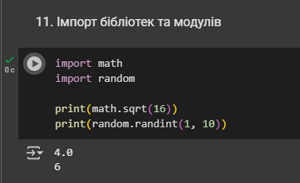
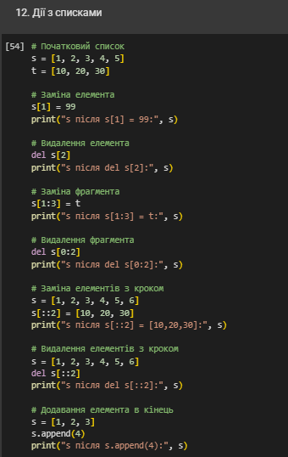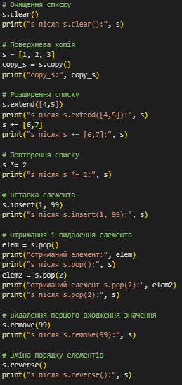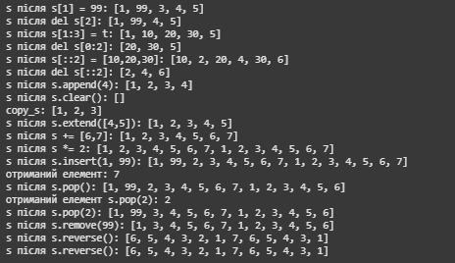
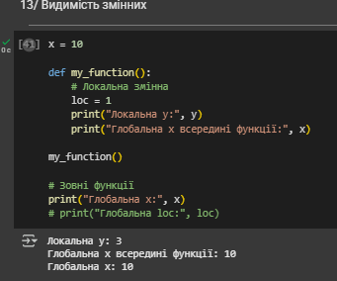
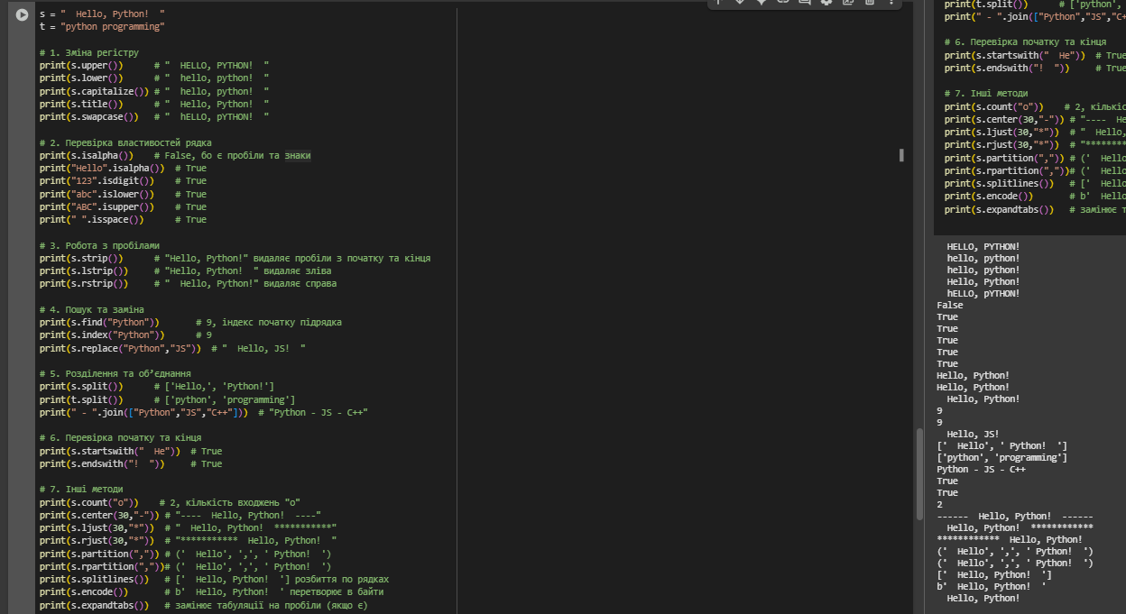
import numpy as np
import matplotlib.pyplot as plt

def normal_distribution_plot(mu=0, sigma=1, n=1000):
"""
Генерує випадкові числа за нормальним розподілом
і будує гістограму та щільність розподілу.

Параметри:
mu - середнє значення (mean)
sigma - стандартне відхилення
n - кількість випадкових значень
"""
# Генерація випадкових чисел
data = np.random.normal(loc=mu, scale=sigma, size=n)

# Побудова гістограми
plt.figure(figsize=(10, 5))
plt.hist(data, bins=30, density=True, alpha=0.6, color='skyblue', label='Гістограма')

# Побудова теоретичної кривої нормального розподілу
x = np.linspace(min(data), max(data), 1000)
pdf = (1 / (sigma * np.sqrt(2 * np.pi))) * np.exp(-0.5 * ((x - mu)/sigma)**2)
plt.plot(x, pdf, 'r', label='Нормальна крива')

plt.title(f'Нормальний розподіл: μ={mu}, σ={sigma}')
plt.xlabel('Значення')
plt.ylabel('Щільність ймовірності')
plt.legend()
plt.grid(True)
plt.show()

return data

# Приклад виклику
random_values = normal_distribution_plot(mu=5, sigma=2, n=1000)

